F93 Scheda creata il 6 febbraio 2026
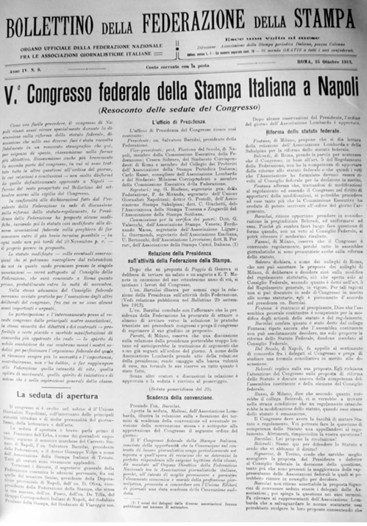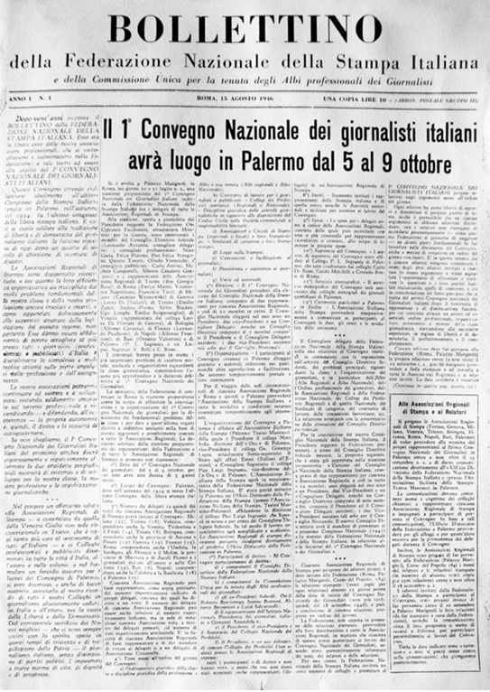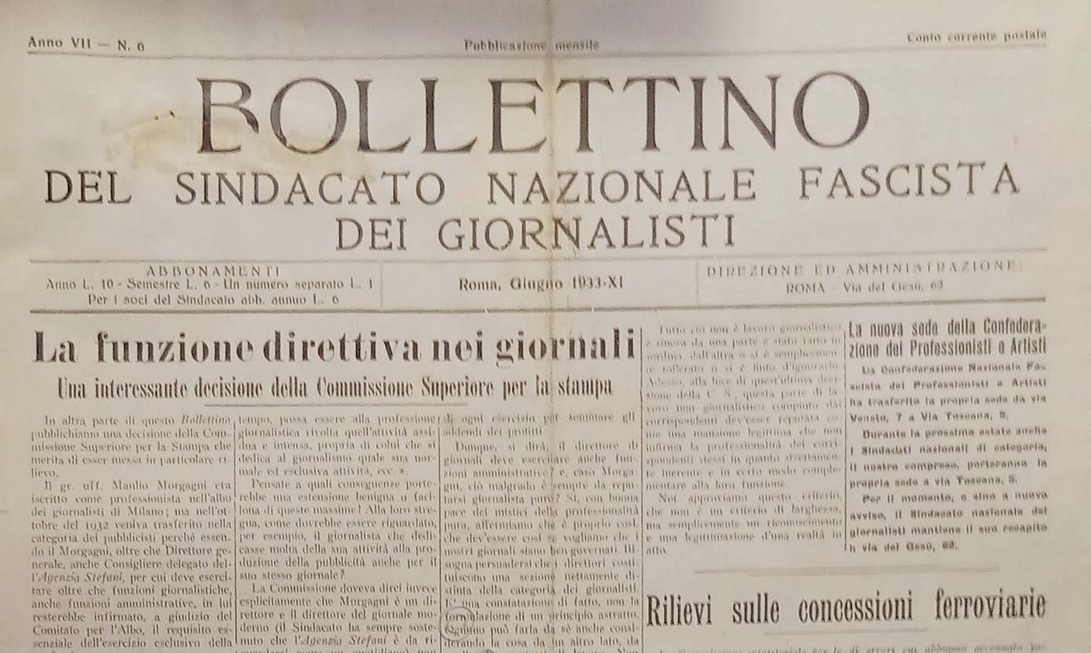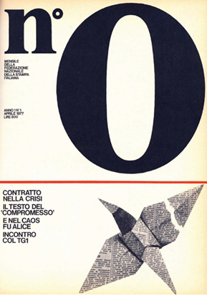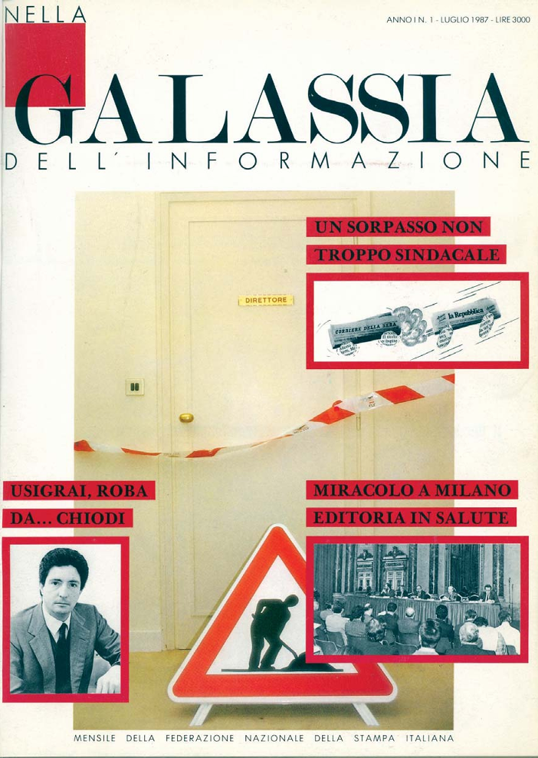
Descrizione storico-bibliografica
*Bollettino della Federazione della stampa : organo della Federazione nazionale fra le associazioni giornalistiche italiane. - Anno 1, n. 1 (marzo 1910)-anno 16, n. 3 (agosto 1925). - Roma : [s. n.], 1910-1925. – 16 volumi. ((Trimestrale, poi mensile; poi bimestrale. - CUBI 86117. - BNI 1910-2028. - CFI0396668
Autore: Federazione nazionale fra le associazioni giornalistiche italiane

*Bollettino del Sindacato nazionale fascista dei giornalisti. - Anno 1, n. 1 (ottobre 1927)-anno 15, n. 11/12 (nov.-dic. 1942). - Roma : Tip. del lavoro d'Italia, 1927-1942. - 15 volumi ; 44 cm. ((Mensile. - Editore varia in: Soc. an. poligrafica italiana. - CUBI 85667. - BNI 1927-5344. - TO00207120
Autore: Sindacato nazionale fascista dei giornalisti

*Bollettino della Federazione nazionale della stampa italiana e della Commissione unica per la tenuta degli albi professionali dei giornalisti. - Anno 1, n. 1 (15 agosto 1946)- . - Roma : Tip. Sograro, 1946-1956. – 11 volumi ; 45 cm. ((Periodicità irregolare. - ISSN 2387-8878. - ACNP P000043427. - CUBI 86144. - BNI 1947-1244. - CFI0348025
Autore: Federazione nazionale stampa italiana

*Bollettino della Federazione nazionale della stampa italiana : pubblica gli atti ufficiali della CU per gli albi dei giornalisti e dell'INPGI. - Roma : [s. n.], 1957-1969. – 13 volumi. ((Mensile. - Descrizione basata su: Anno 15, n. 2 (febbraio 1961). - TO00208699
Autore: Federazione nazionale stampa italiana

*Stampa italiana : bollettino della Federazione nazionale della stampa italiana. - Roma : Tip. Gate, 1970-1976. – 7 volumi ; 43 cm. ((Periodicità non determinata. - Descrizione basata su Anno 24 (1970). - MIL0630059
Autore: Federazione nazionale stampa italiana

*N. 0 : mensile della Federazione nazionale della stampa italiana. - Anno 1, n. 1 (aprile 1977)-anno 10 (1986). - Roma : Alfani, 1977-1986. - 10 volumi ; 30 cm. - ISSN 1273-179X. - CUBI 00838600. - TO00202288; UM10013496
Varianti del titolo: *Numero zero *Numerozero
Autore: Federazione nazionale stampa italiana

*Nella galassia dell'informazione : mensile della Federazione nazionale della stampa italiana. - Anno 1, n. 1 (1987)-anno 15 (2001). - Roma : [s.n.], 1987-2001. – 15 volumi ; 27 cm. – TO00209486
Continua con: *Giornalisti [E8802]
Autore: Federazione nazionale stampa italiana

Soggetto: Stampa italiana – 1910-2001; Giornalismo – Italia – 1910-2001
Classe: D075.05

Note e riferimenti bibliografici
- Cent’anni sulla notizia : 1908- 2008 : centenario della Federazione nazionale della stampa italiana / progettazione e realizzazione Axia editrice coop. – 104 p.

